УТВЕРЖДАЮ

Глава МО «Ерцевское»

Г.А. Науменко

«___» _________ 2020 год

***Дизайн – проект***

*благоустройства муниципальной общественной территории (спортивный корт-покрытие),*

*расположенной по адресу:164000, Архангельская область, Коношский район, п. Ерцево, улица Бочарова, д. 15 А*

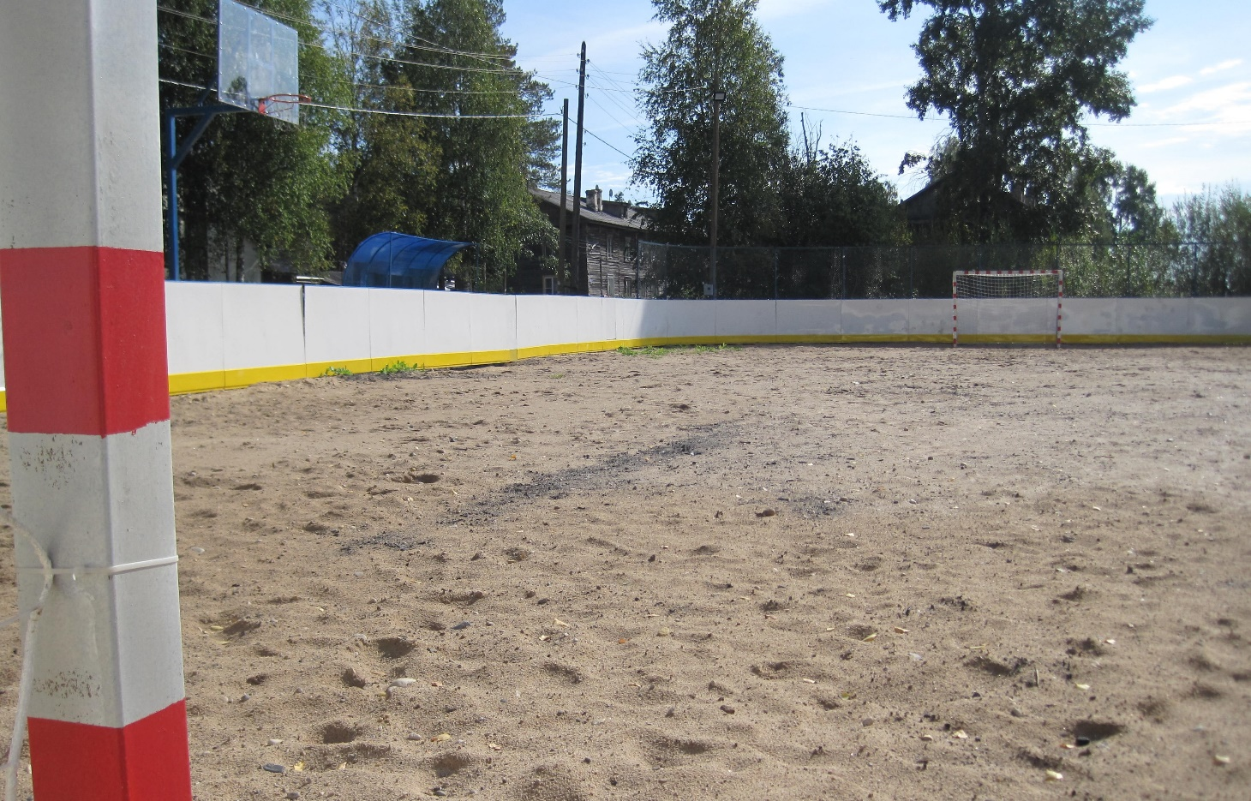

**Введение**

Проект покрытие спортивного корта в границах земельного участка (площадь 1500 м2), расположенного по адресу: 164000, Архангельская область, Коношский район, п. Ерцево, улица Бочарова (Приложение № 1).

На территории устройства спортивного корта имеется детский сад «Звёздочка», так же на данной территории отсутствуют объекты капитального строительства федерального, регионального, местного значения.

Отсутствуют объекты культурного наследия, зоны с особыми условиями.

Основными задачами проекта являются:

* обеспечение формирования единого облика муниципального образования;
* обеспечение создания, содержания и развития детских и спортивных объектов на территории муниципального образования;
* повышение уровня вовлеченности заинтересованных граждан, организаций в реализацию по устройству спортивного корта;
* повышение уровня благоустройства территорий общего пользования.

Материалы проекта предоставлены в составе пояснительной записки и чертежей.

**Краткая характеристика района размещения**

Сельское поселение «Ерцевское» административно и территориально входит в состав Коношского муниципального района Архангельской области и располагается в юго-западе его части.

Площадь территории сельского поселения составляет 1 370,0 км 2 или 137 000 га, что составляет от площади Коношского муниципального района (845 900 Га) - 16,1 %.

Административным центром поселения является п. Ерцево, который наряду с этим также является опорным, организующим центром расселения. Поселок расположен приблизительно в 700 км от г. Архангельск и в 30 км. от центра района п. Коноша.

**Краткая характеристика природных условий**

Территории населенного пункта ограниченно благоприятные для градостроительного освоения, это обусловлено наличием равнинно-холмистого рельефа с уклонами поверхности 9-12 % и заболоченных котловин, крупно и мелкозернистых песчаных грунтов, реже супесей.

Приближенное расположение к северу от шестидесятой параллели усугубляет недостаток тепла летом. Средняя t °января здесь от -12,7 °C, июля от + 18 °C, среднегодовая температура + 2,2 °C. Средняя продолжительность безморозного периода составляет от 110 до 120 дней.

Снежный покров устойчив, период со среднесуточной температурой ниже 0 °C длится 165 – 170 дней.

Большая часть атмосферных осадков приходится на теплое время года, с апреля по октябрь с дождями территории поселка получают 2/3 годового количества осадков, треть суммы осадков дает снег – от 160 до 210 мм. Даты образования снежного покрова 13 - 16 ноября, разрушение снежного покрова 25 – 28 апреля, в зимний период его высота достигает 50 – 60 см. Господствующие направления ветров меняются в зависимости от сезона. Зимой преобладают южные и юго-западные ветры.

**Современное состояние территории**

Анализ сферы благоустройства на территории поселения показал, что в вопросах благоустройства территории поселения имеется ряд проблем: низкий уровень общего благоустройства дворовых территорий и территорий общего пользования.

Территория общего пользования, расположена по адресу: 164000, Архангельская область, Коношский район, п. Ерцево, ул. Бочарова, д. 15 А. (Приложение № 2)

Ситуационный план (Приложение № 3) отображает полную картину состояния территории общего пользования по устройству спортивного корта.

**Проектное решение**

Проектом предусмотрено:

1. Спортивный корт-покрытие.

• Разработка грунта с погрузкой на автомобили-самосвалы экскаваторами с ковшом вместимостью: 0,65 (0,5-1) м3, группа грунтов 3;

• Перевозка грузов автомобилями-самосвалами грузоподъемностью 10 т, работающих вне карьера, на расстояние: до 5 км I класс груза;

• Устройство прослойки из нетканого синтетического материала (НСМ) в земляном полотне: сплошной;

• Нетканый геотекстиль: Дорнит 200 г/м2;

• Устройство подстилающих и выравнивающих слоев оснований: из песка;

• Смесь песчано-гравийная;

• Перевозка грузов автомобилями-самосвалами грузоподъемностью 10 т, работающих вне карьера, на расстояние: до 30 км I класс груза;

• Перевозка грузов автомобилями-самосвалами грузоподъемностью 10 т, работающих вне карьера, на расстояние: до 10 км I класс груза;

• Разработка грунта с перемещением до 10 м бульдозерами мощностью: 96кВТ (130 л.с.), группа грунтов 2;

• Уплотнение грунта пневматическими трамбовками, группа грунтов: 1-2;

• Укладка и приобретение покрытия специализированного резинового.

**Заключение**

Ожидаемым конечным результатом Программы является достижение следующих целей:

- сохранение и улучшение внешнего вида мест общего пользования и массового отдыха населения;

- активное участие населения поселения в реализации мероприятий Программы.

Конечный результат благоустройства социально-значимой общественной территории представлен в Приложении № 4.

Приложение № 1

**Объект до благоустройства**

**(на фото изображен спортивный корт без покрытия)**

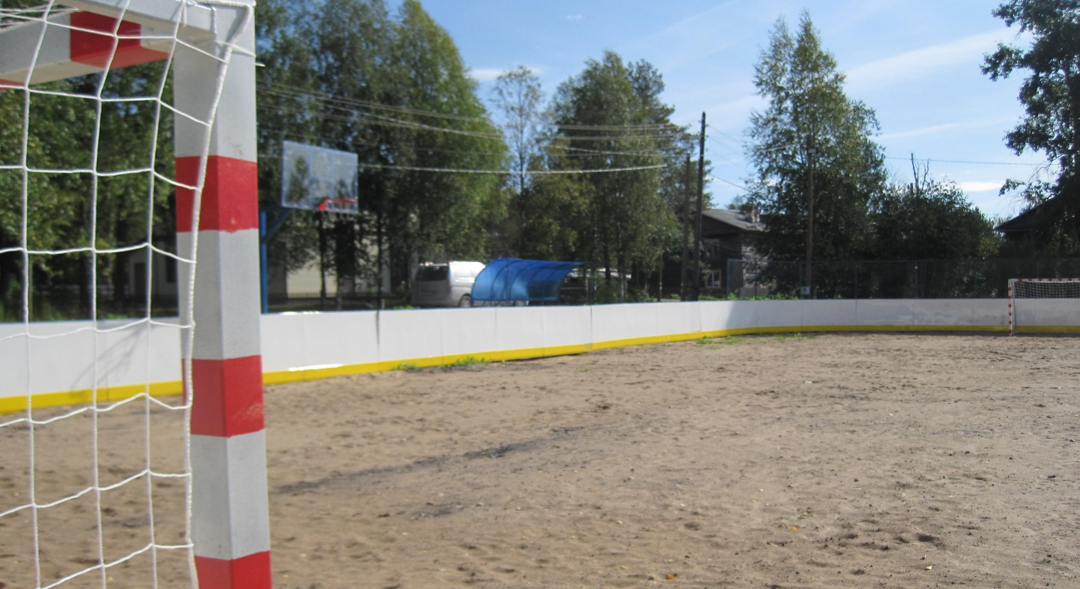

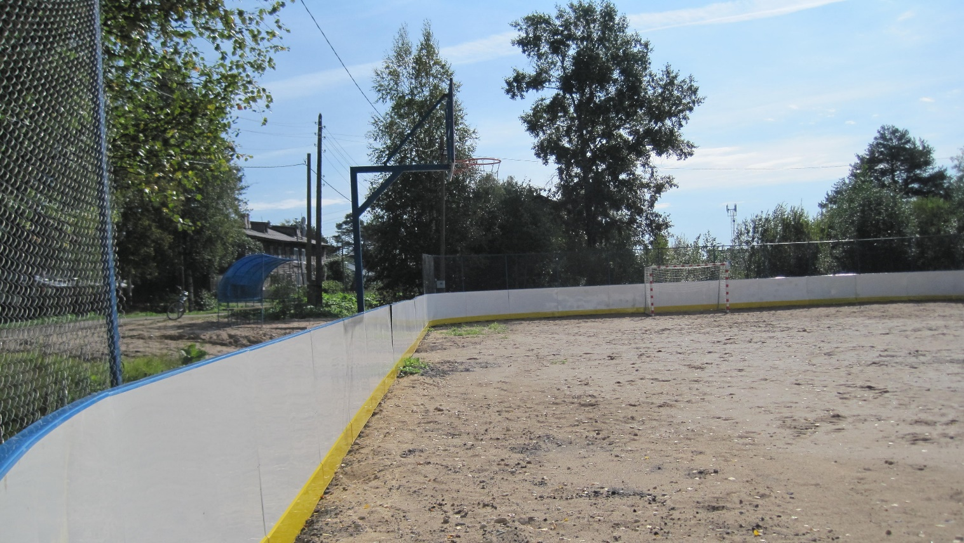

Приложение № 2

**Место расположения спортивного корта**

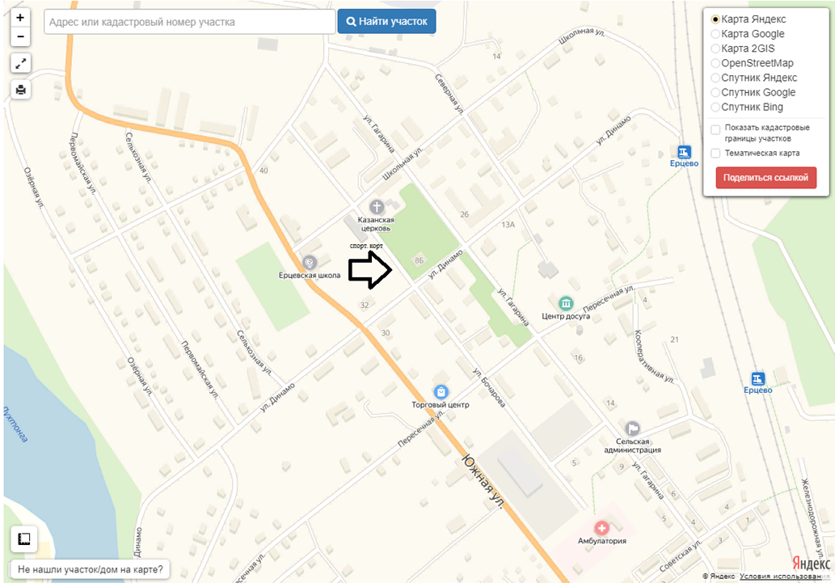



- спортивный корт

Приложение № 3

**Ситуационный план**

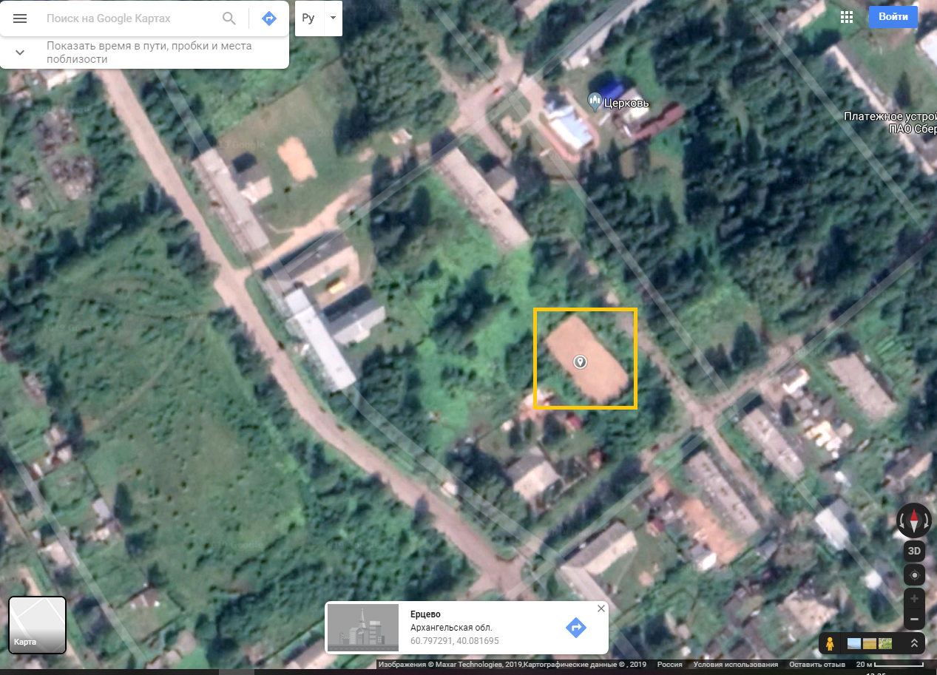

Приложение № 4

**Ожидаемый результат – спортивный корт (покрытие)**

